**Жанында интернаты бар А.Үкібаев атындағы орта мектеп**

**Зияткерлік ойын**

**8- 10 сынып оқушылары аралығында**

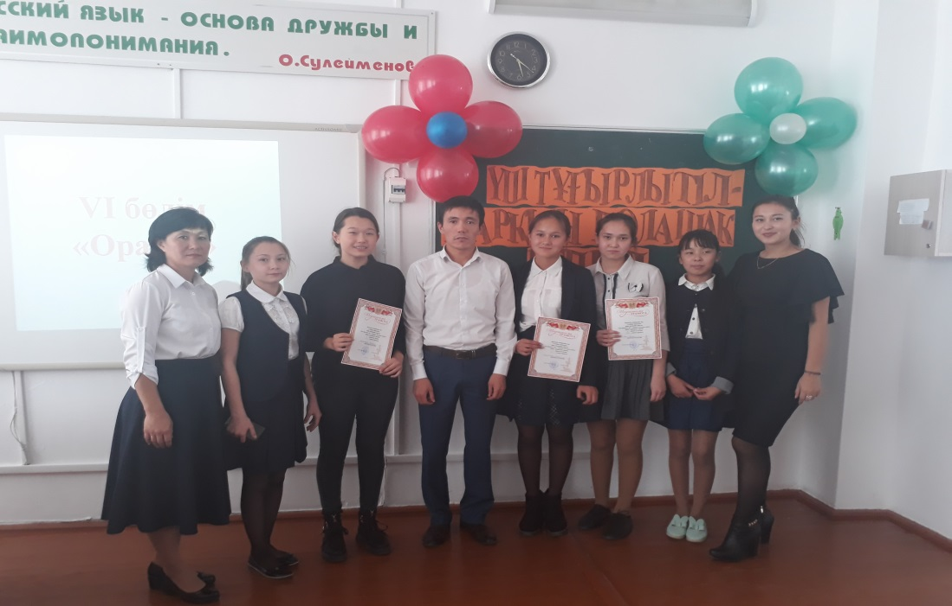

**Жауапты: Бопаева А.Б.**

**Алдашев А.К.**

**Долда А.Т.**

**2017 ж.**

**Тақырыбы:** «Үш тұғырлы тіл- жарқын болашақ кепілі»

**Мақсаты:** Тілдің құдіреттілігін, мәнін, дәрежесін, байлығын түсіндіру.

Оқушылардың интеллектуалдық ой - өрісін, білім деңгейін көтеру, танымдық деңгейлерін өрістету, тіл байлығын, өз ойын жеткізуде сөйлеу шеберлігін жетілдіру.Ұлтжандылыққа, инабаттылыққа, адамгершілікке, патриоттық сезімге баулу, тәрбиелеу.

**1 - жүргізуші:** Қайырлы күн, қадірлі ұстаздар мен оқушылар! Сіздерді келе жатқан Қазақстан Республикасы халықтарының тілдер мерекесімен құттықтаймыз. Ең алдымен, бұл барша елге ортақ жалпыхалықтық мереке, барлық ұлт өкілдеріне көрсетілетін зор құрмет.1989жылы 22 қыркүйекте Қазақстан Республикасының Тіл туралы Заңы қабылданды. Қазақ тілі Қазақстан Республикасының мемлекеттік тілі болып табылады

Армысың ардақты анам - қазақ тілім,  
Бір өзіңнен тараған өнер - білім.  
Құтты болсын, бүгінгі тіл мейрамы  
Жарқын болсын әрқашан келер күнің.

Енді «Үш тұғырлы тіл- жарқын болашақ кепілі» атты зиткерлік ойынымызды бастайық.

Алдымен сіздердің жауаптарыңызды сараптау үшін әділқазылармен таныстырайық:

1.

2.

3.

Ал ендігі кезек ойыншыларды таныстыруға келді.

1

2

3

4

5

6

7

8

Бұл ойын 6 кезеңнен тұрады.

**Жоспары:**

І бөлім: «Жедел жауап»

ІІ бөлім: «Бәрін білгім келеді»

ІІІ бөлім: «Дұрыс немесе бұрыс»

ІV бөлім: «Қызықты ұйқастар»

V бөлім: «Полиглот»

VІ бөлім: «Оратор»

Әрбір дұрыс жауап 2 ұпаймен есептеледі.

**І бөлім: «Жедел жауап»**

1. «Термин» қай тілдің сөзі (латын тілі)  
2. Қазақ тіліндегі тыйым салуға қатысты сөздер қай терминге жатады? (табу)  
3. Сөз мағынасын не зерттейді? (лексика)  
4. «Фразеология» сөзінің баламасын табыңыз. (тұрақты тіркес)  
5. Тілдің ең кіші бөлшегі не? (дыбыс)  
6. Жалғаудың түрлерін ата. (көптік, тәуелдік, септік, жіктік)  
7. Неше септік жалғауы бар? (7)  
8. «Ақ киізге көтерді» мағынасы не? (хан сайлады)  
9. Зат есім құрамына қарай нешеге бөлінеді? (дара, күрделі)  
10. Дыбысты немен таңбалайды? (әріп)  
11. 42 әріптің жүйелі тізбегі қалай аталады? (әліпби)  
12. Қазақ әліпбиінде қанша дыбыс бар? (42)  
13. «Ерінбесең - емерсің» тақырыбы не? (еңбек ету)  
14. Қосарлы дыбыстардың саны нешеу? (3)  
15. «Әліпби» сөзі қай тілден енген? (араб тілі)  
16. Дауысты дыбыс тілдің қатысына қарай нешеге бөлінеді? (жуан, жіңішке)  
17. Дауысты дыбыс жақтың қатысына қарай нешеге бөлінеді? (ашық, қысың)  
18. Дауыссыз дыбыстың түрлерін ата. (қатаң, ұяң, үнді)  
19. Әліпбидегі алғашқы 7 дауыссыз қалай аталады? (ұяң)  
20.Дауыссыздар ненің қатысына қарай 3-ке бөлінеді? (салдыр мен үн)

21Екпін түрі нешеу? (4)  
**ІІ бөлім: «Бәрін білгім келеді»**

1. 25 желтоқсан күні Ұлыбританияда қандай мерекені тойлайды?(Cristmas)  
2. «кофе» саналатын зат есім бе әлде саналмайтын зат есім бе? (саналмайтын)  
3. Кембридж несімен атақты? (университет)  
4. What was the capital of Great Britain? (London)  
5. Name the day of the week7 (Monday, Tuesday, Wednesday, Thursday, Friday, est.)  
6. The Kazakh National drink. (kymys)

7.Who discovered America? ( Columbus)

8. How many letters are in English alphabet? (26)  
9. READ сөзі нені білдіреді? (Оқу)  
10. Ұлыбританияның ең басты сусыны не?(шай)  
11. «алма» саналатын зат есім бе әлде саналмайтын зат есім бе? (саналатын)  
12. Where is the Statue of Liberty? (New York)  
13. What is the capital of USA?(Washington)

14. How many states in the USA? (50)

15.The biggest clock in the world? (Big Ben)

**ІІІ бөлім: «Дұрыс немесе бұрыс»**

**’’True or false” question:** “Дұрыс немесе бұрыс” деп жауап беру. (әр дұрыс жауап 10 ұпай)  
1. Kazakhstan is situated in the centre of Europe. F.  
2. The population of Kazakhstan is 10 million people. F.  
3. The capital of the country is Astana. T.  
4. Kazakh is the state language of Kazakhstan. T.  
5. The national flag of our country is red. F.  
6. The country is not rich with mineral resources. F.

7. The UK consists of 4 parts. T.

**ІV бөлім: «Қызықты ұйқастар»** (әр дұрыс жауап – 10 ұпай)

Орысша берілген мақалдың қазақша баламасын табу.

1. Доброе слово - половина блага/ Жақсы сөз жарым ырыс  
2. Сказанное слово - вылетевшая пуля/ Айтылған сөз атылған оқ  
3. Даже говоря в шутку - подумай/ Ойнап сөйлесең де, ойлап сөйле  
4. Начало искусства красноречие/ Өнер алды - қызыл тіл  
5. Человек без Родины, как соловей без леса/ отансыз адам, ормансыз бұлбұлмен тең  
6. Язык острее клинка/ тіл - қылыштан да өткір

7. Кто слов не ценит, сам себя не ценит / сөз қадірін білмеген өз қадірін білмейді  
8. То что не поднимет слон, поднимет язык / піл көтермегенді, тіл көтереді  
9. Много видевший станет предводителем, много говорящий станет оратором / көре - көре көсем боларсың, сөйлей - сөйлей шешен боларсың

**V бөлім: «Полиглот»**

Жұмбақтардың шешуін тауып аудару. (әр дұрыс жауап – 10 ұпай)  
1. Білімнің жолбасшысы  
Шәкірттің қолбасшысы  
( мұғалім – учитель – teacher )  
2) Жіпке ілдім мен өзім,  
Кіп кішкентай күн көзін  
( шам – лампочка – lamp )  
3) Жұқа тақтай бөлшегі  
Ұзындықтың өлшемі  
( сызғыш – линейка – ruler )  
4) Төрт қырлы өзі аппақ,  
Тақтадағы ізі аппақ  
( бор – мель – chalk )  
5) Үй ішін аралап, түнде көп жортады,  
Қаптарды жарып, мысықтан қорқады  
( тышқан – мышь – mouse )  
6) Тілі жоқ өзінде, сөзі бар ізінде  
( қаламсап – ручка - pen )  
7) Ілулі тұр кең алаң,  
Керегімді мен одан  
Жазып алам көшіріп,  
Сүртемін сосын өшіріп  
( тақта – доска - blackboard )  
8. Айдалада ақ отау  
Аузы - мұрны жоқ отау (жұмыртқа, яйцо, egg)  
**VІ бөлім: «Оратор»**

«Тіл жаңашыры» атты тақырыпқа өз ойларын білдіреді. Тіл байлығы және сөйлеу мәнері бағаланады. (жауап – 30 ұпай)

**Музыкалық пауза**

Сөз әділ –қазыларға беріледі.

Жеңімпаз оқушы анықталып мақтау қағазы тапсырылады.

**Қорытынды.** Б. Момышұлы атамыз: «Тілін білмеген-түбін білмейді» деген. Шынында, тілін білмеген      адам өз халқының тарихын, дәстүрін, мәдениетін өз тілінде сезініп, терең бойлай алмаса, ол қасіретемес пе? Сондықтан әр адам ана тілін көзінің қарашығындай сақтауға, білуге тиіс. Болашағымызды баянды етер қаруымыз-тіліміз. Келесі кездескенше сау- саламат болайық!

